МІНІСТЕРСТВО ОСВІТИ І НАУКИ УКРАЇНИ
Зaхідноукраїнський національний університет

Кафедра комп'ютерних наук

Лабораторна робота №1

Виконав

Перевірив

Тернопіль
2022 рік

Тема: Прості типи даних. Базові конструкції мови С

Мета: Навчитися складати алгоритми розв’язку задач у вигляді блок-схеми , ознайомитися з простими типами даних та базовими конструкціями мови Сi, оволодіти практичними навичками складання ,введення , редагування і виконання найпростіших діалогових програм.

Завдання: скласти алгоритм у вигляді блок-схем для задач які наведено нижче (обрати по три задачі з кожного десятка за правилом встановленим викладачем) та написати програми для їх розв’язання мовою програмування Сі. Виконати звіт до лабораторної роботи який вміщує створені блок-схеми та програми.

Хід роботи:

Завдання 28: одержати роздруківку усіх чисел, що закінчуються на цифру 2, з проміжку від 1 до N.

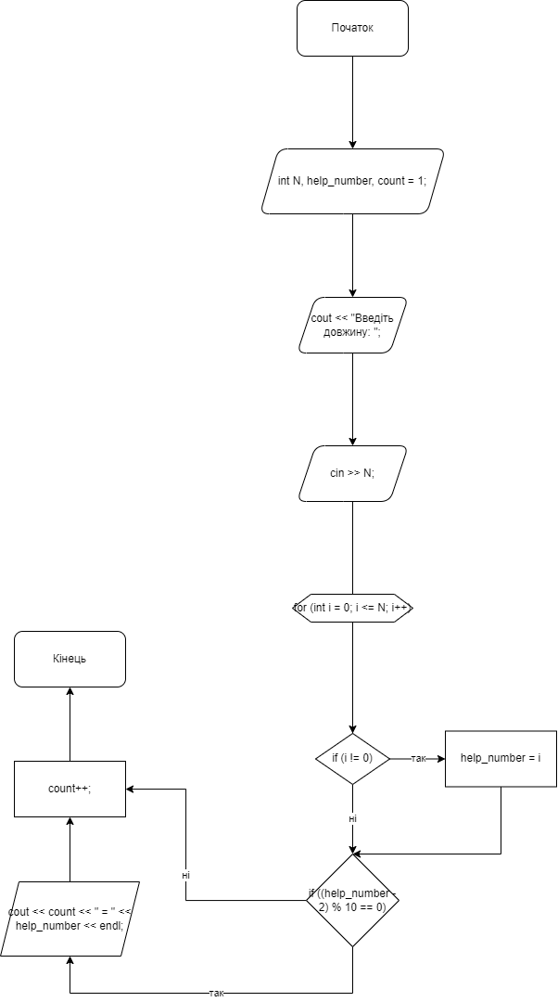

Код:
#include <iostream>

using namespace std;

int main() {
setlocale(LC_ALL, "ukr");

int N, help_number, count = 1;

cout << "Введiть довжину: ";
cin >> N;

for (int i = 0; i <= N; i++) {
if (i != 0) {
help_number = i;

if ((help_number - 2) % 10 == 0) {
cout << count << " = " << help_number << endl;

count++;
}
}
}

return 0;
}
Контрольний приклад:

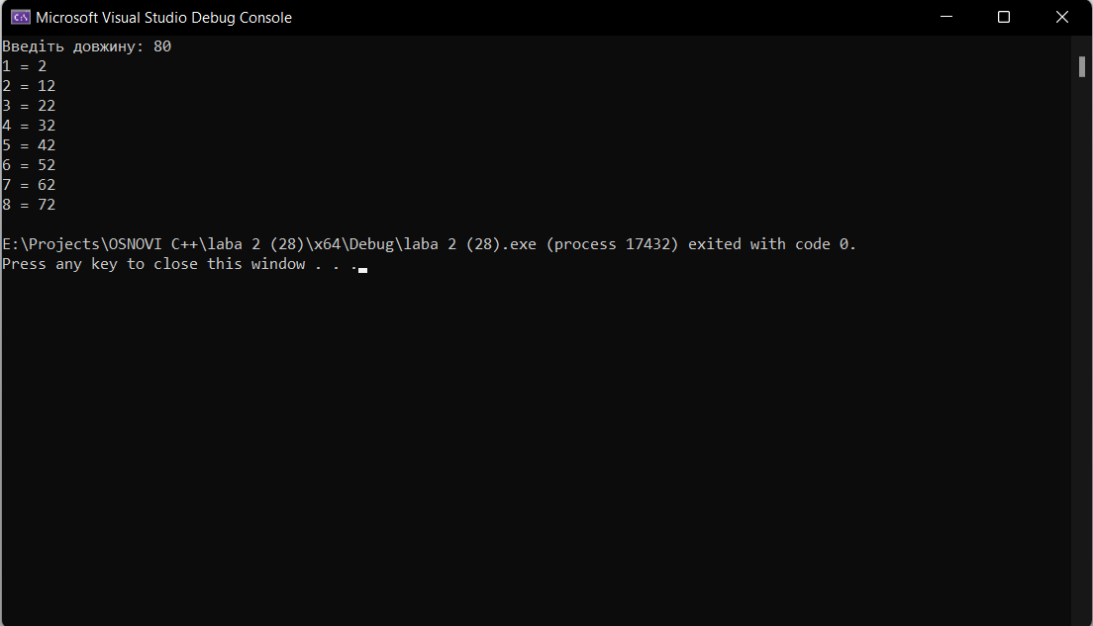
Висновок :
На цій лабораторній роботі ми навчилися складати алгоритми розв’язку задач у вигляді блок-схеми , ознайомилися з простими типами даних та базовими конструкціями мови Сі, оволоділи практичними навичками складання, введення , редагування і виконання найпростіших діалогових програм.

